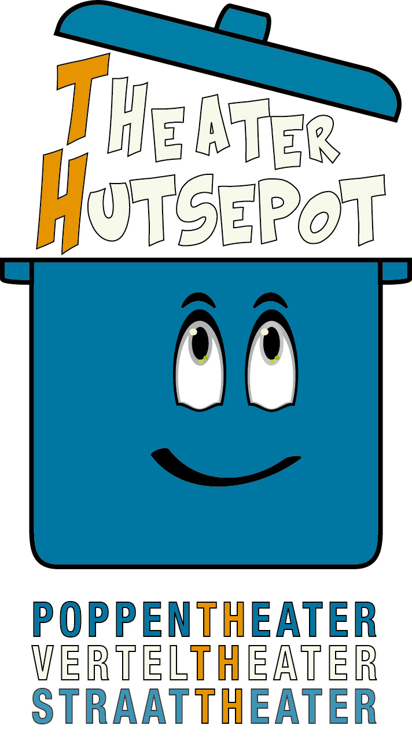
Lesbrief Theater Hutsepot

Pompompomme

Beste,

De lesbrief die hier voor je ligt is bedoeld als begeleidend schrijven bij de voorstelling 'Pompompomme’ van Theater Hutsepot. Het is in de eerste plaats een brief voor leerkrachten en begeleiders om actief met het verhaal en met het vertellen aan de slag te gaan. Het bekijken van de voorstelling is op zich al een heel leerrijke ervaring voor de leerlingen, door de kennismaking met het theater, de ervaring van een muzikale vertelling en ook door de inhoudelijke aspecten. Het werken met deze brief kan de ervaring nog rijker maken.
De taal in deze brief is zoveel mogelijk aangepast aan de taal van de leerlingen. Als er tijdens het werken bij jullie nog ideeën rijzen om nog meer met het verhaal te doen, dan horen we die ideeën graag. Misschien kunnen ze opgenomen worden bij een volgende aanpassing van de brief.
We wensen jullie veel plezier met de voorstelling en met de voor- en naverwerking.

Tom Van Mieghem

Theater Hutsepot

Theater Hutsepot is een mobiel theater uit België. Mobiel wil zeggen dat we niet altijd in dezelfde zaal spelen, maar dat we doorheen heel Nederland en Vlaanderen reizen. Soms gaan we spelen in echte theaterzalen. Het gebeurt ook dat we in de gymzaal of de eetzaal van een school aankomen. Dan stellen we zelf een zwart doek op, dan plaatsen we onze eigen theaterlichten in de zaal en dan maken we ter plaatse een echt theater.

We brengen poppentheater, verteltheater en straattheater.
Bij het poppentheater gebeurt het wel eens dat we voorstellingen spelen zonder woorden. We maken dan hele mooie beelden, met poppen, licht en geluid, die zo mooi en duidelijk zijn, dat iedereen ze kan begrijpen, zonder dat er woorden bij moeten. Op die manier kunnen ook mensen die onze taal niet spreken de hele voorstelling volgen.
Bij het verteltheater is het net andersom: daar worden meestal weinig of geen beelden gebruikt en dienen de woorden om beelden in het hoofd van de luisteraar te maken. De voorstelling waar jullie nu naar gaan kijken is een mengvorm van poppen- en verteltheater: het is vertellen met poppen of ... poppenspel met vertellen.

Onze straattheatervoorstellingen zijn meestal korte voorstellingen (20 minuten) waarvoor we weinig materiaal nodig hebben en die we zo maar op straat kunnen spelen. Het is heel leuk om op straat te spelen en mensen die onderweg zijn te verrassen met een aangenaam stukje theater. Mensen worden daar meestal heel blij door.

Theater Hutsepot werd in 2006 door Tom Van Mieghem opgericht. Eerst was het een éénmanstheater, daarna kwamen er de muzikanten bij. Nu spelen we voorstellingen voor alle leeftijden, vanaf de kleinste (2,5 jaar) tot volwassenen. We spelen ook voorstellingen voor bijzondere doelgroepen: oude mensen in het rusthuis, mensen met een beperking.

Wil je meer weten over theater Hutsepot, kijk dan op www.theaterhutsepot.be
Wil je ons een mailtje sturen, dan kan dat op info@theaterhutsepot.be

Muzikaal verteltheater

Muzikaal?
Bij deze voorstelling is er niet alleen een verteller en de poppen, maar zijn er ook 2 muzikanten. Die bespelen heel wat instrumenten: trommels, gitaar, verschillende fluiten. En de muzikanten zullen ook zingen.

Soms spelen ze liedjes. In die liedjes wordt een deel van het verhaal verteld. De liedjes zijn meestal niet zo moeilijk, waardoor je al snel een zin of een deeltje kan meezingen en dat mag hoor!.
Soms spelen de muzikanten niet echt liedjes, maar maken ze geluiden die passen bij wat er verteld wordt. Dat noemen ze een geluidsdecor. Meestal worden er voor een decor voorwerpen op het toneel geplaatst om zo een plaats na te bootsen. Als er bv. enkele bomen op het toneel staan, lijkt het dat je in een bos bent. De muzikanten maken een geluidsdecor: door bv. geluiden uit het bos na te doen, lijkt het ook alsof je in een bos bent. Het kan ook zijn dat ze heel vreemde geluiden maken als het spannend wordt.

Al die muziek en liedjes maken de voorstelling heel mooi. Je moet maar eens kijken naar de gezichten van de muzikanten tijdens de voorstelling: je zal zien dat ze ook heel erg meeleven met het hele gebeuren.

Wat doe je in het theater?
Nu weet je wat de verteller doet en wat de muzikanten doen in het theater, maar wat doe jij zelf?
Als je het theater binnenkomt, dat kan in een echte theaterzaal zijn, of in een zaal van de school die omgetoverd is tot een theaterzaal , dan hangt er al een bepaalde sfeer in de zaal. Dat komt door het licht dat er brandt, door de instrumenten die er al klaar staan, door het krukje van de verteller dat al ongeduldig staat te wachten. Vanaf nu is het theater al begonnen. Geef jezelf de mogelijkheid om die speciale sfeer in te ademen en ga zo rustig mogelijk naar je plaats op de stoel of de bank. Het is de bedoeling dat je hier de hele voorstelling zal zitten (en dat duurt toch een klein uurtje). Dus zorg er zeker voor dat je op voorhand naar het toilet bent geweest, zodat je niet net het spannendste deeltje zal moeten missen omdat je naar het toilet moet.
Als iedereen er is, kan het beginnen, niet schrikken of roepen als het zaallicht uitgaat. Dan moet je alleen nog genieten. Luister goed, dan ben je meteen mee in de wereld van het verhaal. Soms worden er dingen gevraagd, dan mag je uiteraard mee antwoorden , mee zingen, ... maar dan moet het weer snel stil worden, zodat je verder kan genieten van het verhaal.

België - Nederland

Theater Hutsepot is een theater uit België. Belgen lijken wel wat op Nederlanders en toch zijn er ook verschillen.
In België zijn der 3 officiële landstalen. In het Vlaamstalige gedeelte spreken de mensen Nederlands. In het Franstalige gedeelte spreken de mensen Frans. Er is in België ook een klein Duitstalig gedeelte en daar spreken de mensen Duits.
Theater Hutsepot komt uit Vlaanderen. We spreken dus Nederlands. Daardoor kunnen we ook voor jullie, in Nederland komen optreden en kunnen jullie ons verstaan. We spreken dus dezelfde taal. We gebruiken hetzelfde woordenboek en toch zal je horen dat er verschillen zijn. Wij, Belgen, spreken de woorden anders uit dan jullie. We gebruiken ze ook soms een beetje anders. Een paar voorbeeld:
Een bank in België is een houten meubel, dat meestal buiten staat.
Een bank in Nederland kan ook binnen voor de TV staan.

We hebben geprobeerd in de voorstelling niet te veel typische Vlaamse woorden te stoppen zodat je alles kan begrijpen. Waar er toch zo'n typisch Vlaams woord zit, leggen we het wel even uit.

Zo wordt het fijn dat mensen uit twee verschillende landen elkaar kunnen verstaan. We zijn blij om in Nederland te mogen optreden!

Het verhaal Pompompomme

Help bomen tekort!!
Het klimaat verandert, dat hoor je de laatste tijd heel vaak. We beginnen het ook echt te merken: de zomers worden warmer. Dat is wel leuk om buiten te spelen en te zwemmen. Maar het is ook een teken dat er wat aan het veranderen is. Het ijs op de noordpool smelt veel sneller dan vroeger. Er zijn in de wereld veel bosbranden en overstromingen. Er is dus heel wat werk aan de winkel.

Er zijn veel verschillende oorzaken voor die verandering. Heel veel van die dingen komen door de mensen zelf. Het is dus tijd dat de mensen zelf er iets aan gaan doen. Eén ding dat we zeker kunnen doen is opnieuw veel meer bomen planten, want er zijn de laatste tientallen jaren heel veel bomen verdwenen op de wereld en we weten dat bomen heel heel belangrijk zijn om de verandering van het klimaat te vertragen.

Daarom werd aan ons theater gevraagd om een voorstelling te maken om kinderen van bomen te laten houden. We vertellen over appels, appelbomen en op het einde van de voorstelling gaat iedereen op zoek naar de beste plaats om een nieuwe appelboom te planten

Mogelijkheden voor en na
In dit hoofdstuk geven we graag enkele mogelijkheden van leuke activiteiten die je in de klas kan doen voor of na de voorstelling.

Activiteiten rond klimaat

Het afvalsorteerspel
Vraag op voorhand aan de kinderen om van thuis enkele verschillende soorten afval (schoongemaakt) mee te brengen of voorzie zelf enkele spullen.
Zet voor elke soort afval een bak klaar, 1 m voorbij een lijn. De leerlingen moeten één stukje afval nemen, lopen tot aan de lijn en in de juiste bak mikken.
Je kan dit ook doen als estafette in 2 of meerdere groepen.

Zorg voor de wereldbol
Omgekeerd verstoppertje: de wereld is in gevaar en we moeten er zorg voor dragen. Neem een wereldbol (of een bal die dat voorstelt of zelfs een appel). Iemand mag de bol gaan verstoppen. Iedereen gaat zoeken. Wie de bol gevonden heeft draagt er zorg voor en verstopt zich bij de bol. Iedereen die hem gevonden heeft, komt erbij zitten. Tot we allemaal samen zorgen voor de wereldbol.

Vijf voor twaalf
Het is al lang vijf voor twaalf voor onze wereldbol. Speel het spel ‘wolfje wolfje hoe laat is het?’ In de plaats van wolfje, zeg je ‘wereld wereld hoe laat is het’. In plaats van wolf is iemand de wereld. Als de wereld 12 uur roept, mag hij iedereen tikken.

In de beek uit de beek
Het water stijgt. In de wereld komen overstromingen vaak voor.
Teken een lange lijn op de grond. De leerlingen staan allemaal achter elkaar langs de ene kant van de lijn. Nu staan ze uit de beek als ze over de lijn springen en aan de andere kant komen, staan ze in de beek.
De leerlingen luisteren aandachtig naar de juf/meester. Die vertelt een verhaal (evt over waterproblematiek). Telkens als die zegt ‘in de beek’ moeten de leerlingen zo snel mogelijk reageren en in de beek springen, juiste kant van de lijn. Ook zo bij ‘uit de beek’. Wie fout of te traag reageert, is er aan. Je kan het moeilijker maken door soms woorden te gebruiken die er op lijken: bv uit de kreek (dan mag er niet gesprongen worden)

Activiteiten met appels

Appeltouw
Schil een appel, doe het klokhuis eruit en snijd hem in 4 stukken en maak een gaatje in het midden van de stukjes. Hang ze aan een touwtje op. De kinderen proberen om het eerst het stukje appel op te eten met de handen op de rug.

Lekkere appel
Verzin met de kinderen wat je allemaal kan maken met appels: appelsap, appelmoes, appeltaart, appelflap, appelbol, …
Zo kan je samen met de kinderen elke dag van de week één van deze lekkernijen klaarmaken.

Ik geef de appel aan jou
Laat de kinderen de appel op verschillende manieren doorgeven aan elkaar:
- gewoon van hand in hand
- als een heel sierlijk geschenk
- tussen kin en nek aan elkaar doorgeven
- …

appelverhaal
Niets zo leuk dan verhalen vertellen…
Appels lenen zich tot verhalen. In de voorstelling pompompomme vertellen we er al enkele, maar je kan er vast nog vinden, zoals ‘sneeuwwitje’ of de legende van Wilhelm Tell.
Wist je dat een appel een heel mooi geschenk is. Als we hem doorsnijden, doen we dat meestal van de steel naar het kroontje, maar als je hem in de andere richting doorsnijdt, krijg je plots een prachtige ster cadeau!

